Unit 1 “in my classroom”

Name:
Grade:
*Esta actividad debe ser guiada por el padre o apoderando del estudiante.

- Listen and match. (escuchar y unir.)

1.-Iit´s a pencil case

2. It´s a sharpener
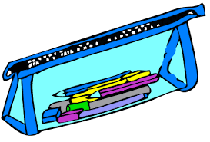

3.- It’s a school bag

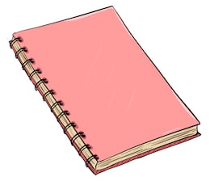
4.- It´s a notebook

II.- Listen and color the stars. (escuchar y colorear las estrellas)
RED
BLUE
YELLOW

